广西省南宁市2015年中考物理试题（word版试题，部分扫描版解析）

本试卷分第Ⅰ卷和第Ⅱ卷，满分100分，考试时间90分钟。
本卷g取10N/kg。[来源:学科网ZXXK]
第Ⅰ卷 (选择题 共30分)
一、单项选择题（每小题2分，共30分，每小题只有一个选项是正确的。）
1．关于声现象，下列说法正确的是（ ）
A．声音可以在真空中传播
B．发声体振幅越大音调越高
C．教室周围植树可以减弱噪声
D．超声波清洗机利用了声能传递信息
2．图1所示的四种现象中，能用光的直线传播解释的是
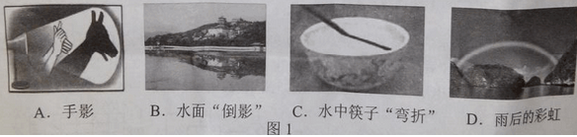
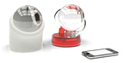
3．图2是德国设计师设计的一个球形透镜太阳能系统，通过透镜聚光之后再发电。此透镜是一个（ ）
A．凸透镜，对光线具有会聚作用
B．凸透镜，对光线具有发散作用
C．凹透镜，对光线具有会聚作用
图2
D．凹透镜，对光线具有发散作用
4．在图3的做法中，符合安全用电原则的是
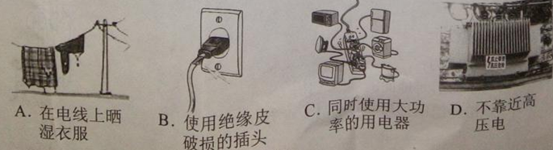
图3

5．全球最大的太阳能飞机“阳光动力2号”，是一款能够在不添加任何燃料的情况下昼夜飞行的飞机。当该飞机在空中水平匀速飞行时，飞机的（ ）
A．动能在减小，重力势能在增大
B．动能保持不变，重力势能在增大
C．太阳能电池板工作时，将太阳能转化为电能
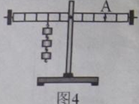
D．太阳能电池板工作时，将电能转化为太阳能
6．如图4所示，在使用相同的钩码进行“探究杠杆的平衡条件”的实验中，要使调好的杠杆重新在水平位置平衡，应在A处悬挂钩码的个数是（ ）
A．1个 B．2个 C．3个 D．6个
7．下列电器设备中，将机械能转化为电能的是
A．发电机 B．电动机 C．电铃 D．电热水器
8．“全碳气凝胶”是浙江大学的科学家发明的一种新材料，其构造类似于海绵，具有良好的导电性，是世界上最轻的材料之一。由此可知，“全碳气凝胶”是（ ）
A．密度小的绝缘体 B．密度大的导体
C．密度大的绝缘体 D．密度小的导体
9．在图5所示的实验中，用来探究电磁铁磁性强弱与哪些因素有关的实验是
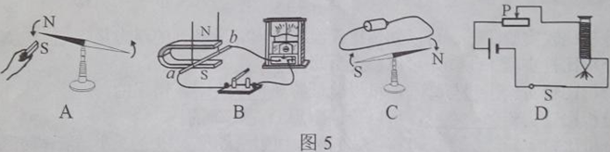
10．在进行“探究凸透镜成像的规律”的实验时，把一支点燃的蜡烛放在距离凸透镜2倍焦距以外的地方，调节光屏位置，可找到一个清晰的像。这个像是图6中的
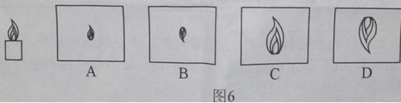
11．火车某节车厢有两间洗手间，只有当两间洗手间的门都关上时（每扇门的插销都相当于一个开关），车厢中指示牌内的指示灯才会发光提示旅客“洗手间有人”。能实现上述设计的电路图是图7中的
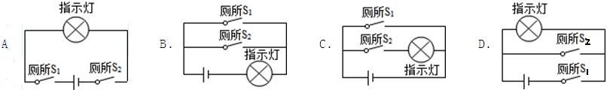
图7
12．下面关于热现象的说法，正确的是（ ）
A．冬天搓手取暖是利用热传递来改变内能
B．铁丝很难被拉断说明分子间存在引力
C．衣柜里的樟脑片升华时要放热
D．汽油机的做功冲程把机械能转化为内能
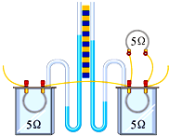
13．在探究电流通过导体时产生热的多少与什么因素有关时，采用了如图8所示的实验装置。这是用来探究电流通过电阻丝产生的热量与
A．导体的电阻的关系
B．通过导体的电流的关系
C．导体的长度的关系
图8
D．通电时间的关系
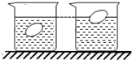
14．水平桌面上有两个相同的烧杯甲和乙，内盛有密度不同的盐水。将同一鸡蛋先后放入其中，当鸡蛋静止时，两个烧杯中液面恰好相平，鸡蛋所处的位置如图9所示。若甲、乙两杯盐水对容器底的压强分别为p_{甲}和p_{乙}，鸡蛋排开盐水的质量分别是m_{甲}和m_{乙}。则
A．p_{甲}=p_{乙} m_{甲}=m_{乙} B．p_{甲}＜p_{乙} m_{甲}＞m_{乙}
甲18
乙18
C．p_{甲}＜p_{乙} m_{甲}=m_{乙} D．p_{甲}＞p_{乙} m_{甲}＞m_{乙}
图9
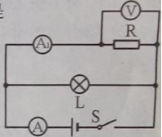
15．如图10所示的电路图，电源电压保持不变。开关S闭合时，发现图中只有两个表的指针发生偏转，电路中的电阻R或灯L只有一个出现故障，则可能是
A．电流表A示数为零，灯L短路
B．电流表A示数为零，灯L断路
C．电流表A₁示数为零，电阻R短路
D．电流表A₁示数为零，电阻R断路
图10

第Ⅱ卷 (非选择题 共70分)
二、填空题（每空1分，共16分）
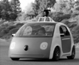
16．小红同学用吸管喝完一盒牛奶后，用力吸了一下，牛奶盒变瘪了。这个现象说明力可以改变物体的 ，还可以证明 是存在的。
图11
17．图11是一款最新的无人驾驶汽车的原型图。汽车自动驾驶时测距所用的雷达传感器是利用 波来了解周围的交通状况的，所用的汽油是属于 （选填“可再生”或“不可再生”）能源。
18．物理课上，同学们在感受摩擦力：用手沿着课桌表面向前滑行，发现越用力压桌面，手越难前行。这说明 越大，手受到的滑动摩擦力就越大；滑动摩擦力的方向与手前进的方向相 。

19．小芳站在平面镜前2m处，镜中的像与她相距 m；当她走近平面镜时，她在镜中的像的大小 （选填“变小”、“不变”或“变大”）。

20．图12是“探究电流与电阻的关系”的电路图。将5Ω的定值电阻接入图中A、B两点间，正确操作后，电流表的示数为0.40A。接下来的操作是：断开开关，将5Ω的定值电阻更换为10Ω的定值电阻，再将滑动变阻器的滑片P移到最 （选填“左”或“右”）端，然后闭合开关，移动滑片P，使电压表示数为 V时，读出电流表的示数。
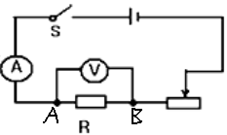
21．据报道，南宁市区日产3000t生活垃圾，而“垃圾是放错位的资源”，利用垃圾发电可缓解城市垃圾过多带来的问题。若完全燃烧1t的生活垃圾可发电210kW•h，则完全燃烧3000t生活垃圾可发电 kW•h，这些电能可供功率为1kW的空调正常工作 h，可以使 kg的水温度升高60℃。[不计热量损失，水的比热容是4.2×10³J/（kg•℃）]
图12
22．将一小物块A轻轻放入盛满水的大烧杯中，A静止后，有72g的水溢出；再将其轻轻放入盛满酒精的大烧杯中，A静止后，有64g的酒精溢出。则A在水中静止时受到的浮力为 N，A的体积是 cm³，A的密度是 g/cm³。（酒精的密度是0.8×10³kg/ m³）
三、作图与简答题（共8分）
23．（1）（2分）图13甲是一束光射到平面镜后的反射光线，请画出其入射光线和法线。
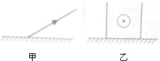
图13
（2）（2分）如图13乙所示，小球静止在水中。请画出小球所受力的示意图。
24．（4分）为了深入推进“美丽南宁·整洁畅通有序大行动”，南宁市公安交警部门于2015年3月至年底，在全市范围集中开展电动自行车交通违法专项整治行动。其中，禁止电动自行车“超载”、“超速”。请运用所学的物理知识说明这两个规定的道理。
四、实验题（共20分）
25．（6分）图14甲是“探究水沸腾时温度变化的特点”的实验装置及实验现象。
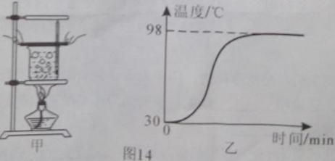

（1）在图14甲装置中，存在错误的是 。
（2）纠正错误后继续进行实验，根据实验数据作出了水的温度随时间变化的图象如图14乙所示。由图可知，水在沸腾前温度变化是 （选填“均匀”或“不均匀”）的。
（3）根据图14甲中气泡变化情况可以推知，此时水 （选填“正在”或“将要”）沸腾；烧杯上方出现的“白气”是水蒸气 （填物态变化名称）形成的。
（4）水沸腾过程中，要不断 （选填“吸收”或“放出”）热量，温度 （选填“变小”、“不变”或“变大”）。
26．（7分）在进行“探究浮力的大小跟哪些因素有关”的实验中，同学们提出了如下的猜想：
A：可能与物体浸没在液体中的深度有关；
B：可能与物体的密度有关；
C：可能与液体的密度有关；
D：可能与物体浸在液体中的体积有关。
为了验证上述猜想，小明选用了物块甲和乙（甲和乙的体积相等但密度不同）、弹簧测力计、一杯水、一杯盐水、细绳等器材，做了如图15所示的实验。
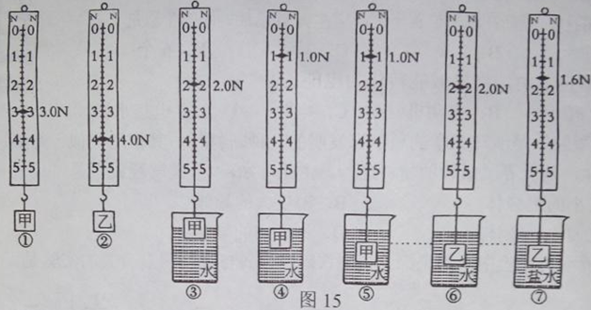
（1）分析比较实验①⑤，可以知道甲浸没在水中时所受到的浮力是 N；
（2）分析比较实验①④⑤，可以验证猜想 是错误的；
（3）分析比较实验①⑤与②⑥，可以验证猜想 是错误的；
（4）分析比较实验 ，可以验证猜想D是正确的。
（5）分析比较实验 可得：浸在液体中的物体所受浮力的大小与液体的密度有关。
（6）综合以上分析，得出最后的实验结论是：浸在液体中的物体所受浮力的大小与
有关。
（7）在进行实验⑥⑦过程中，也运用了控制变量法，保持了 不变，
进行探究、验证。
27．（7分）小明想知道灯的亮暗程度与什么因素有关，于是找来额定电流均小于0.6A，额定电压是2.5V的灯L₁和额定电压是3.8V的灯L₂，先后接在电源电压恒为6V的电路中，按照如图16甲所示的电路进行探究。
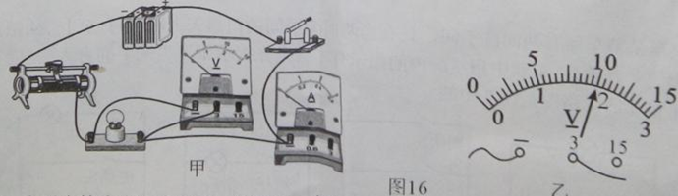
（1）小明在检查电路连接时，发现有一根导线连接错误。请在图16甲中找出来并打上“×”，再画线把它改到正确的位置上。
（2）电路连接正确后，小明继续进行实验：闭合开关，移动滑动变阻器的滑片，使灯L₁发光，测出灯L₁的相关物理量，并在实验表格中记录数据和现象。实验中，当滑片移到某一点时，电压表示数如图16乙所示，为 V。
（3）用L₂替换L₁重复以上的实验，但需要改变 表的量程。
（4）在小明完成的实验报告中，其中的一个实验表格如下：
序号 | 电压U/V | 电流I/A | 灯泡L₁的亮度 | 电功率P/W | 电功率的平均值(W)
1 | 2.20 | 0.28[来源:学,科,网] | 比正常发光时暗 | 0.62 | 0.76
2 | 2.50 | 0.30[来源:学科网ZXXK] | 正常发光时 | 0.75
3 | 2.80 | 0.32 | 比正常发光时亮 | 0.90
小明通过对比、推测、分析表中数据及现象得出最后的结论是：小灯泡的实际功率越 ，小灯泡越亮。
（5）在交流讨论中，小明知道了自己对实验现象的观察和数据的记录都是正确的，但所设计的这个实验表格存在不妥之处，是 。
（6）小明进一步思考，认为“把灯泡换成定值电阻，该实验可以用来研究导体中的电流与电压的关系”。他这种想法是 （选填“正确”或“错误”）。

五、计算应用题（共26分）
28．（6分）汽车遇到意外情况时紧急停车要经历反应和制动两个过程，汽车在反应过程做匀速直线运动，在制动过程做变速直线运动，如图17所示。若汽车以20m/s的速度在平直的公路上行驶，紧急停车时，在反应过程，汽车行驶了14m，汽车的牵引力为
2×10³N；制动过程中所用的时间为2.3s。汽车在两个过程中通过的总距离为30m。求：
（1）汽车在反应过程所用的时间；
（2）汽车牵引力在反应过程所做的功；
（3）紧急停车全程的平均速度。
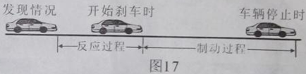

29．（9分）如图18甲所示的电路图，电源电压为9V且保持不变，小灯泡L标有“6V 6W”的字样，闭合开关S后，将滑动变阻器滑片P从某点A移到另一点B的过程中（图中未标出），电流表与电压表表示数的变化曲线如图18乙所示。求：
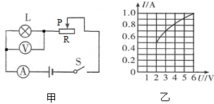
图18
（1）小灯泡正常发光时的电阻；
（2）小灯泡正常发光60s消耗的电能；
（3）小灯泡电功率为2.1W时的电阻；
（4）滑片P在A、B位置时，滑动变阻器消耗的电功率之差。

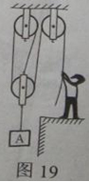
30．（11分）体重为600N的小聪用如图19所示的滑轮组来竖直提升物体A。当A以0.1m/s的速度匀速上升时，小聪对绳子的拉力F为400N，滑轮组的机械效率为80%（不计摩擦及绳重）。求：
（1）拉力F的功率；
（2）物体A受到的重力；
（3）小聪拉动绳子前后对地面的压强之比；
（4）小聪使用该滑轮组能提起物体的最大重力。

2015年南宁市中考物理试题参考答案
一、选择题
题号 | 1 | 2 | 3 | 4 | 5 | 6 | 7 | 8 | 9 | 10
答案 | C | A | A | D | C | B | A | D | D | B
题号 | 11 | 12 | 13 | 14 | 15
答案 | A | B | B | C | D

二、填空题
16、形状；大气压
17、电磁；不可再生
18、压力；反
19、4；不变。
20、右；2 。
21、6.3×10⁵；6.3×10⁵；9×10⁶
22、 0.72 ；80 ；0.9 。

三、作图与简答题
23、如图
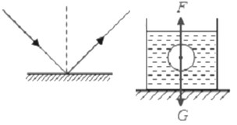
24、从惯性的角度，“超载”时电动自行车的质量大，惯性大，刹车时不易刹住；刹车时若电动自行车“超速”，则由于惯性要保持原来的速度，使刹车的距离变长，容易造成危险。
从动能的角度，电动自行车“超载”、“超速”会使其质量变大、速度变大，动能增大，一旦发生交通事故其伤害也会更大 。

四、实验题
25、（1）温度计的玻璃泡接触了烧杯壁；
（2）不均匀；（3）正在；液化；（4）吸收；不变。
26、（1）2.0； （2）A； （3）B； （4）①③④；
（5）②⑥⑦；（6）物体排开液体的体积和液体的密度；（7）物体排开液体的体积。
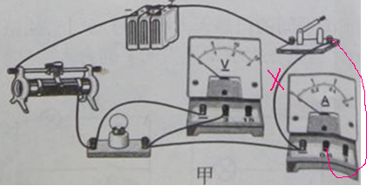
27、（1）

（2）2；（3）电压表；（4）大；（5）电功率的平均值；（6）正确。

五、计算题
28、答案：（1）0.7s；（2）2.8×10⁴J；（3）10m/s
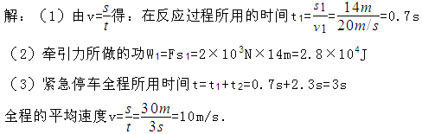

29、答案（1）6Ω；（2）360J；（3）4.3Ω;（4）0.5W.
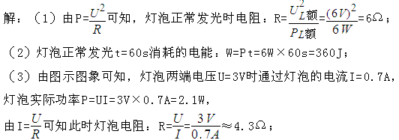
（3）由图像可知，在A位置时，灯泡两端电压为2V，电流为0.5A；
则变阻器两端电压$U^{'}=U−U_{L}=9V−2V=7V$
此时变阻器消耗的功率$P^{'}=U^{'}I_{1}=7V×0\text{.}5A=3\text{.}5W$.
在B位置时，灯泡两端电压为6V，电流为1A；
则变阻器两端电压$U^{''}=U−U_{L^{′}}=9V−6V=3V$
此时变阻器消耗的功率$P^{''}=U^{''}I_{2}=3V×1A=3W$.
$∴$滑动变阻器消耗的功率之差$ΔP=P^{'}−P^{''}=3\text{.}5W−3W=0\text{.}5W$

30、答案（1）120W；（2）960N；（3）3：1；（4）1560N.
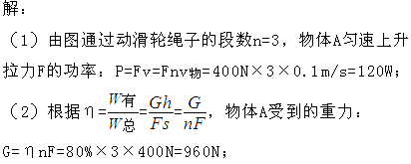

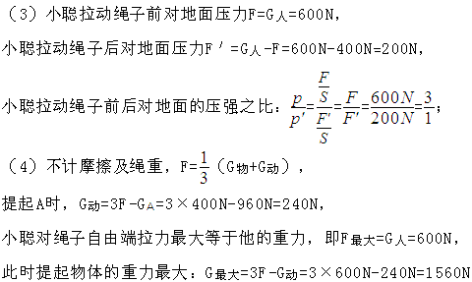

另附部分题目的解析
13题解析
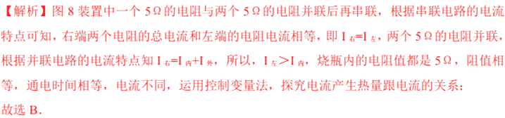

14题解析
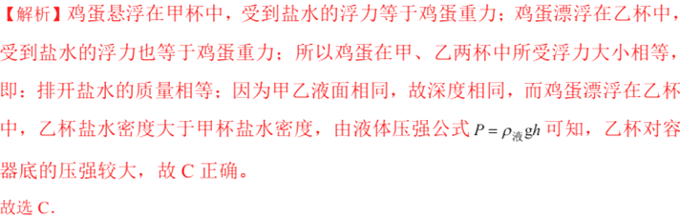

15题解析
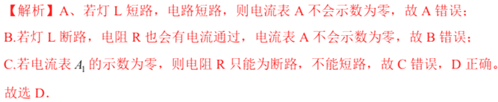
上述方法用到了假设法、排除法，与题意不相符合的或自相矛盾的可排除！
20题解析
解析：探究电流与电阻的关系，应保持定值电阻两端的电压不变。
当将5Ω的定值电阻换成10Ω的定值电阻后，闭合开关前，为了保证电压表和电流表的安全，应将滑片置于变阻器的最大阻值处，根据电路图可知，滑片移到最右端时，变阻器接入电路的阻值最大。电压表原来的示数$U_{R}=\text{IR}=0\text{.}4A×5Ω=2V$,即实验中电压表的示数应保持2V不变，再来读取电流表的示数。
故答案为：右；2 。

21题解析
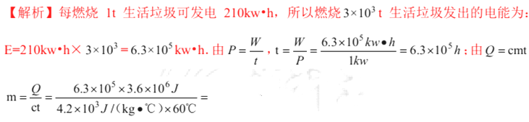
9×10⁶kg
故答案为：6.3×10⁵ ；6.3×10⁵ ；9×10⁶

22题解析
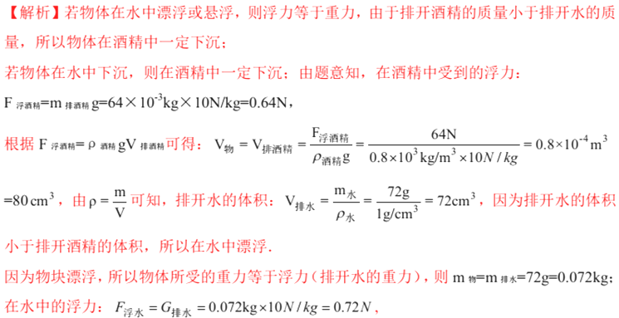
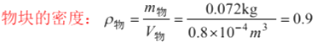
×10³kg/m³ =0.9g/cm³

故答案为：0.72 ，80 ，0.9 .（本题的关键是判断小球在水和酒精中的状态）

